Page 299. Exercice 5. Des lacets.
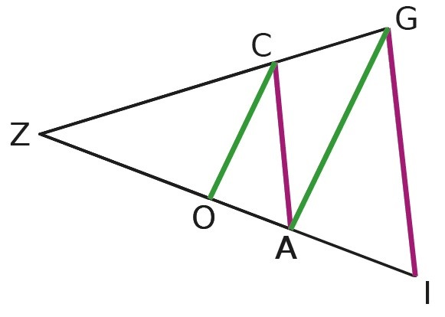
Sur la figure ci-dessous, les droites représentées en vert et en violet sont parallèles deux à deux.

a. Décris les deux configurations de Thalès présentes dans cette figure.

b. Écris tous les rapports de longueurs égaux à $\frac{ZC}{ZG}$. Tu préciseras les droites parallèles que tu as utilisées.

